- Ułóż zdania z podanych wyrazów.
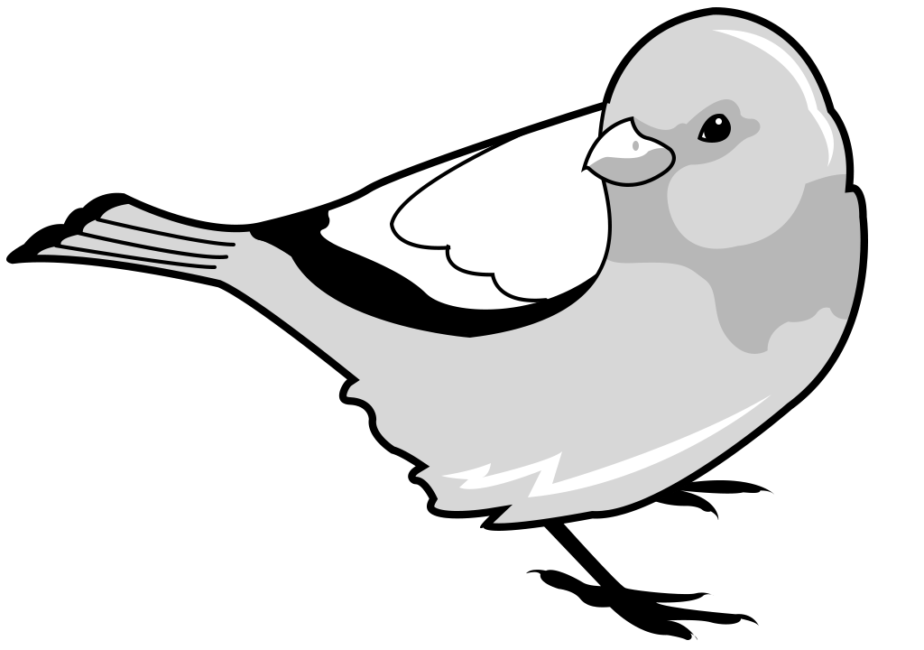
- Ptaki śpiewające/do ciepłych/i wodne/odlatują/krajów

- gile, jemiołuszki i gawrony/Z północy/do Polski/przylatują
- pozostają/W Polsce/wróble i sikorki/przez cały rok
- korzystania/ptaki/z karmnika/przyzwyczajają/się do/Głodne
